

Evidencias del programa y pruebas
Hachiko Store · Anexo de capturas

Proyecto de título · Fase 2
Christ Louidor · Vicente Donoso · Nelson Zárate
Entorno local con datos de prueba

Evidencias del programa
Capturas ejecutada en un entorno de prueba.
M01 · Inicio de la tienda

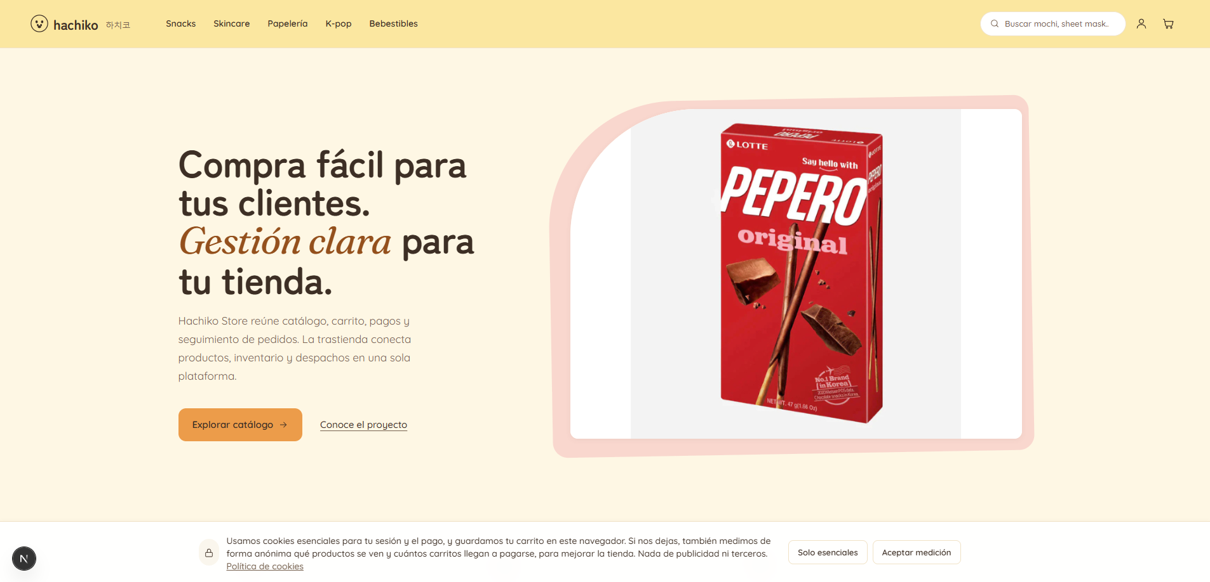

M02 · Catálogo y filtros

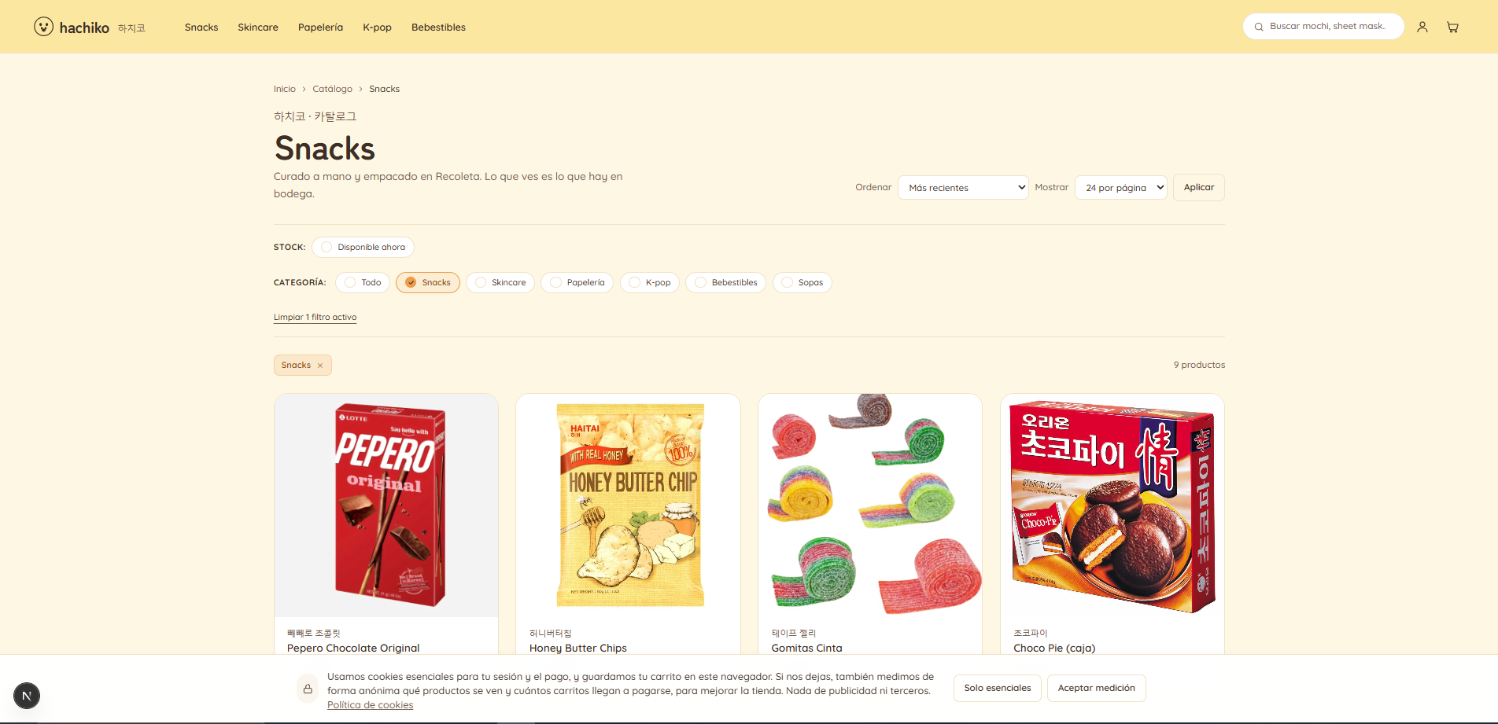

M03 · Detalle de producto

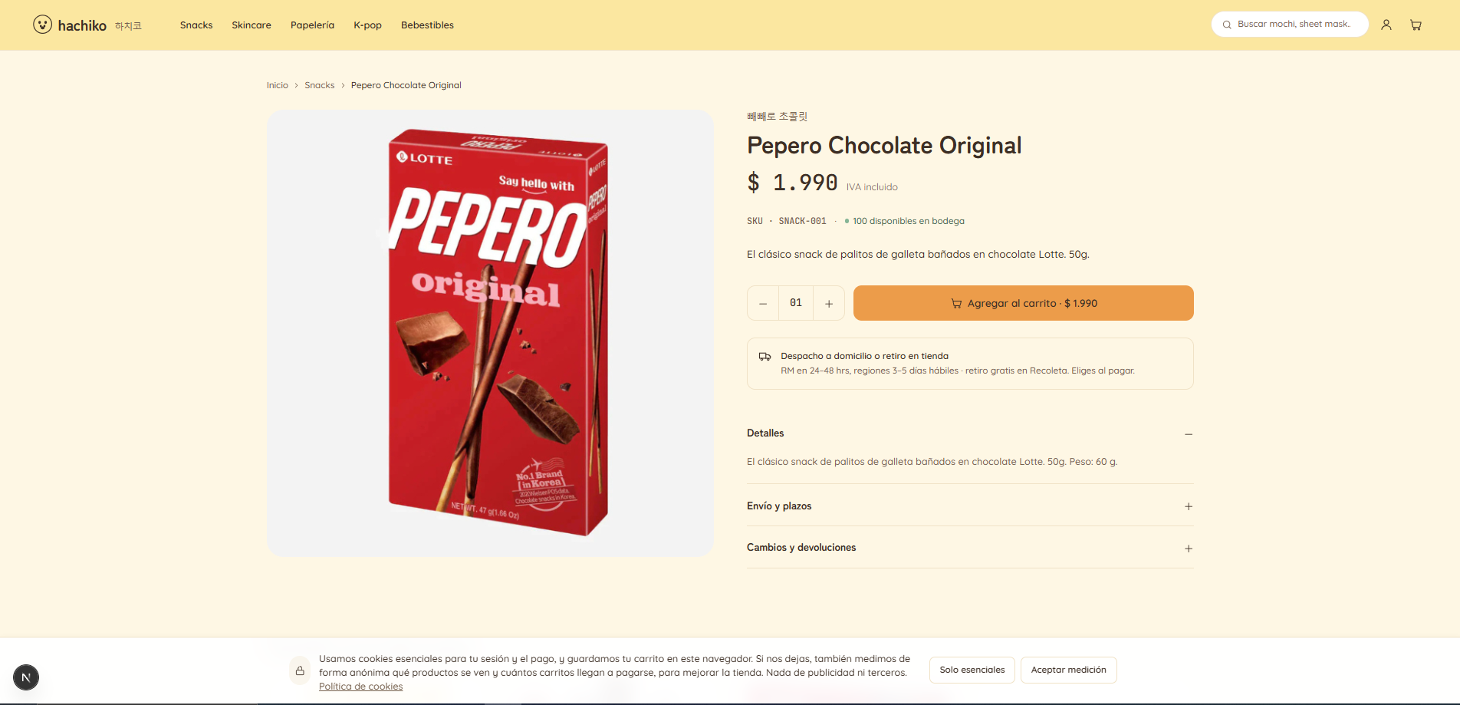
Notas
M04 · Registro e inicio de sesión

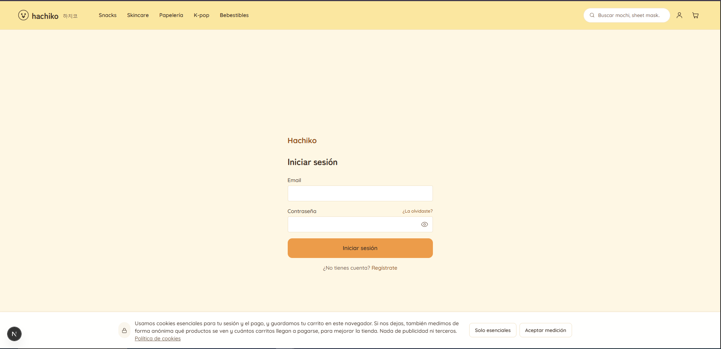

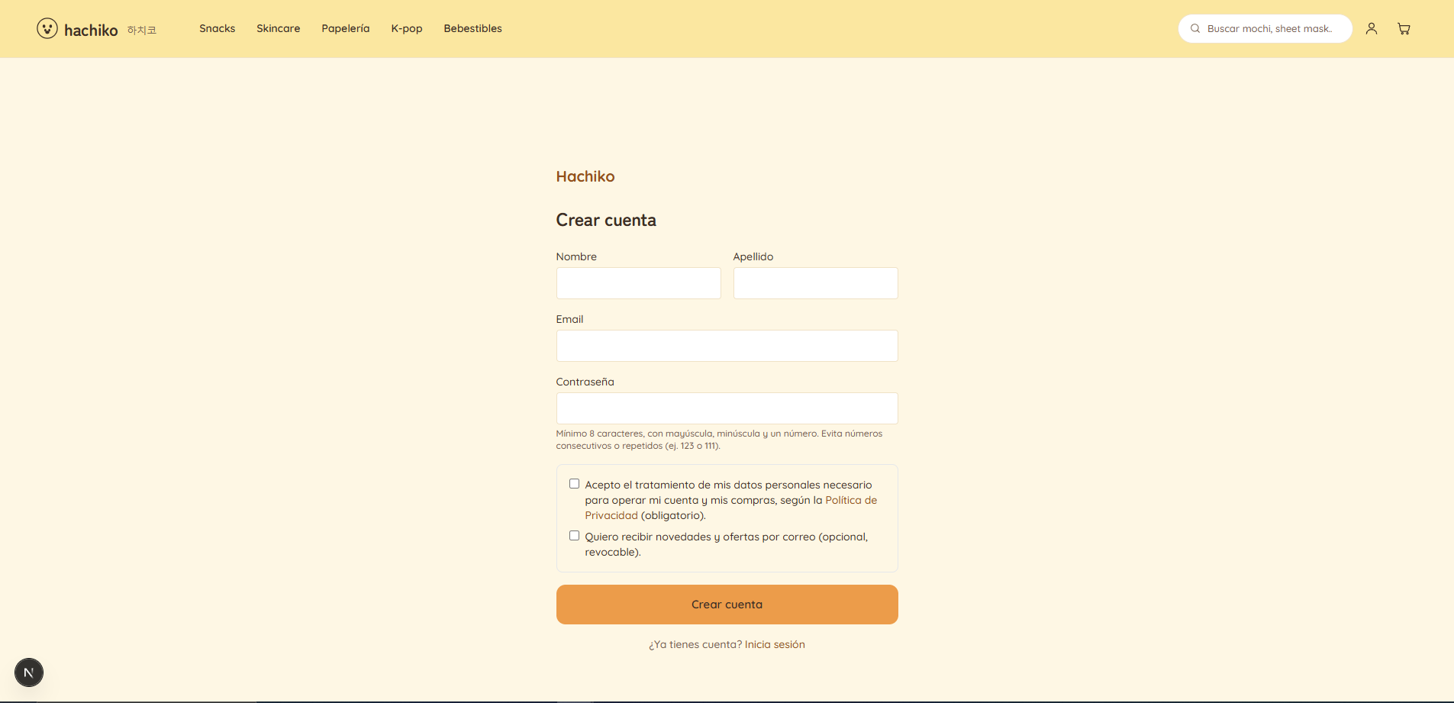

Evidencias del programa
Capturas por completar con la aplicación ejecutada en un entorno de prueba.
M05 · Perfil de cliente

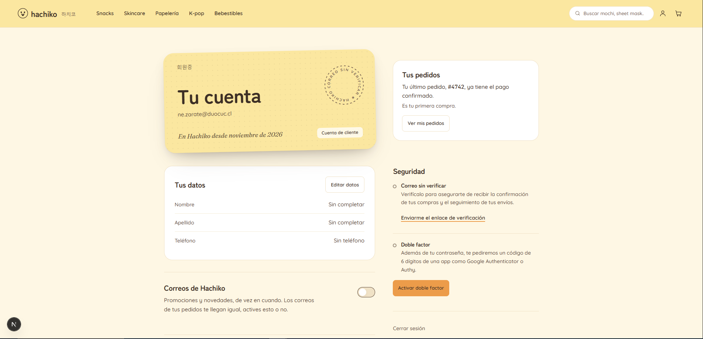

M06 · Carrito de compras

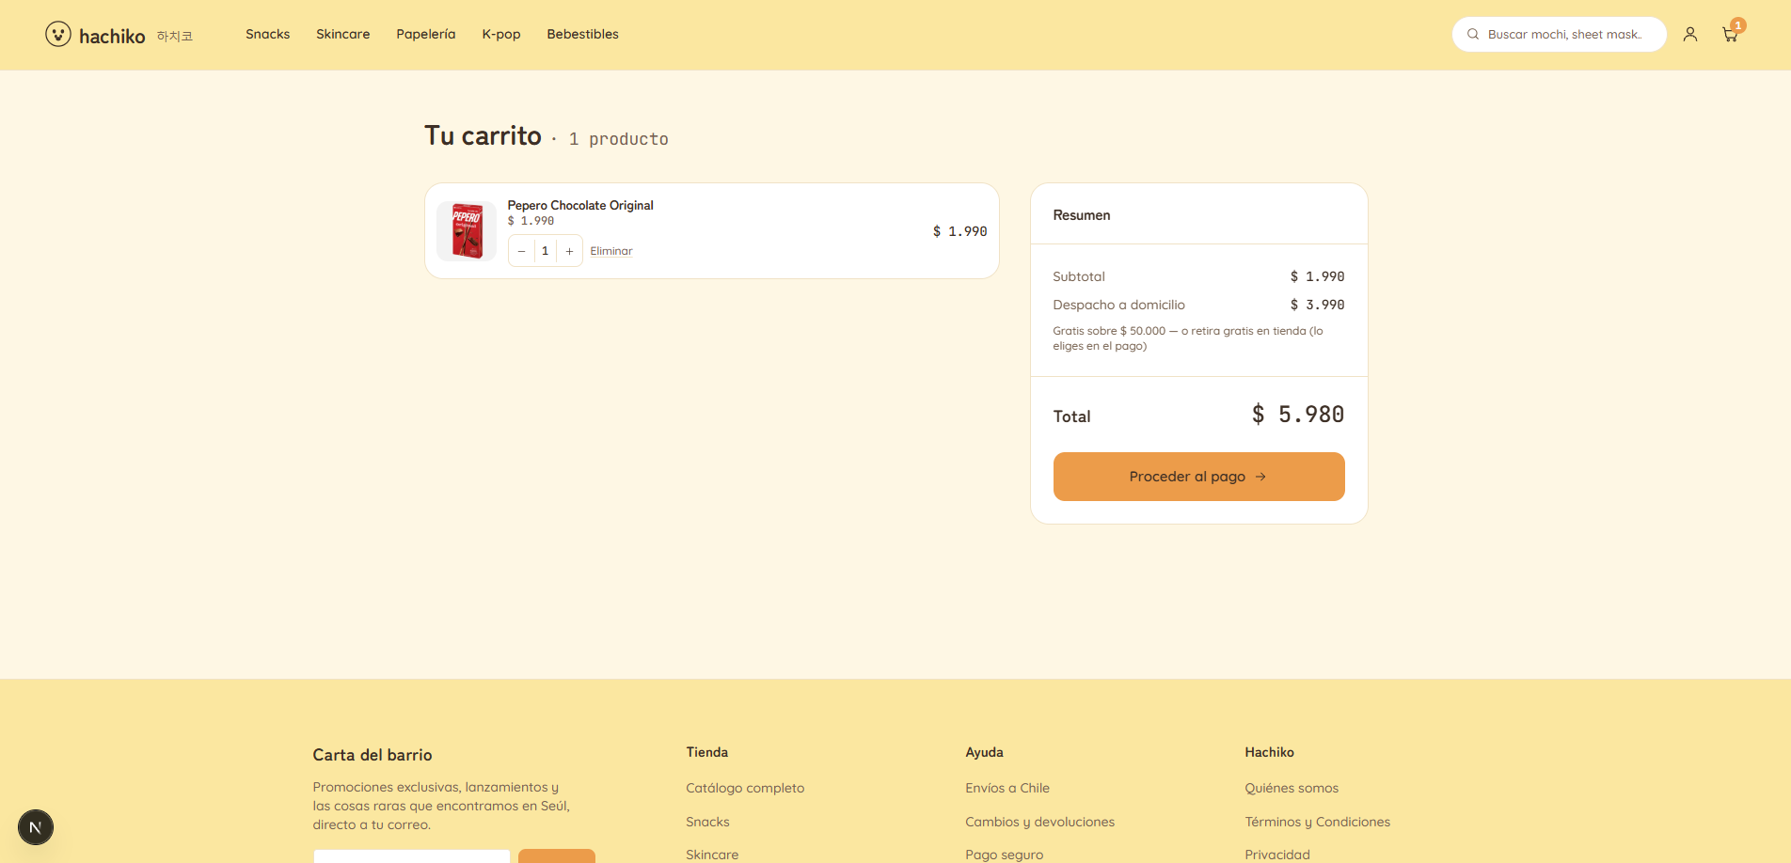

Evidencias del programa
Capturas por completar con la aplicación ejecutada en un entorno de prueba.
M07 · Checkout y selección de pago
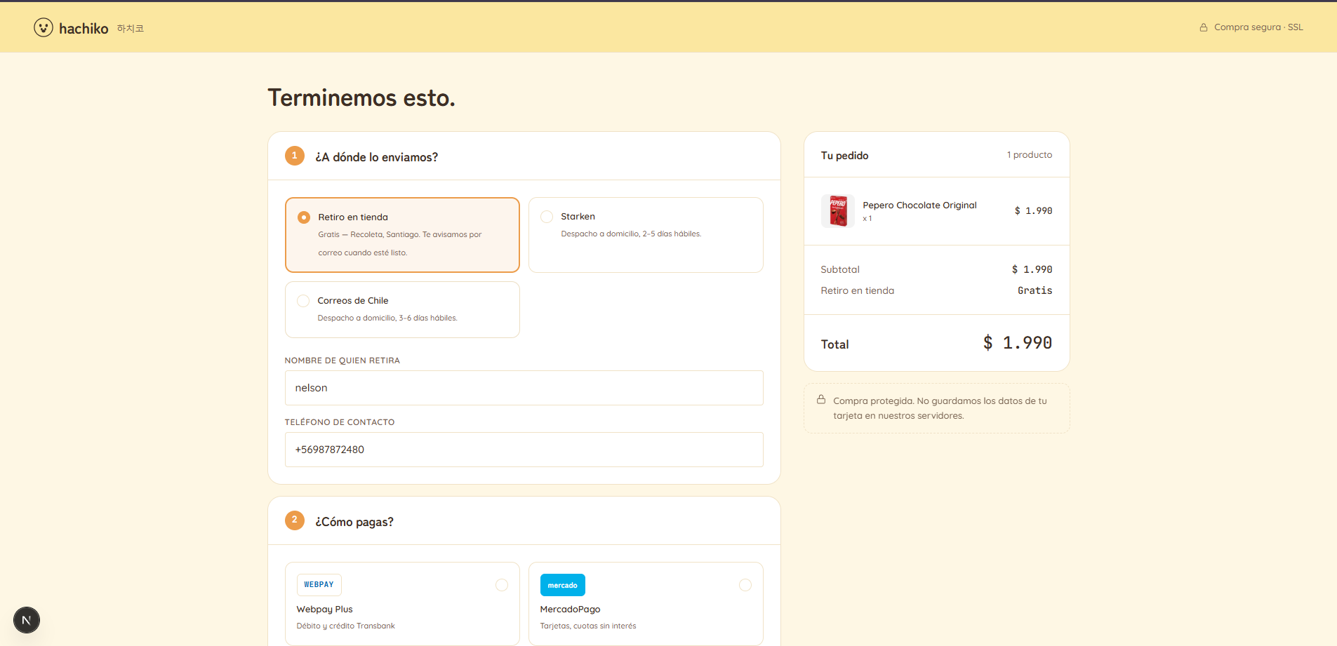
M08 · Mis pedidos y estado de compra

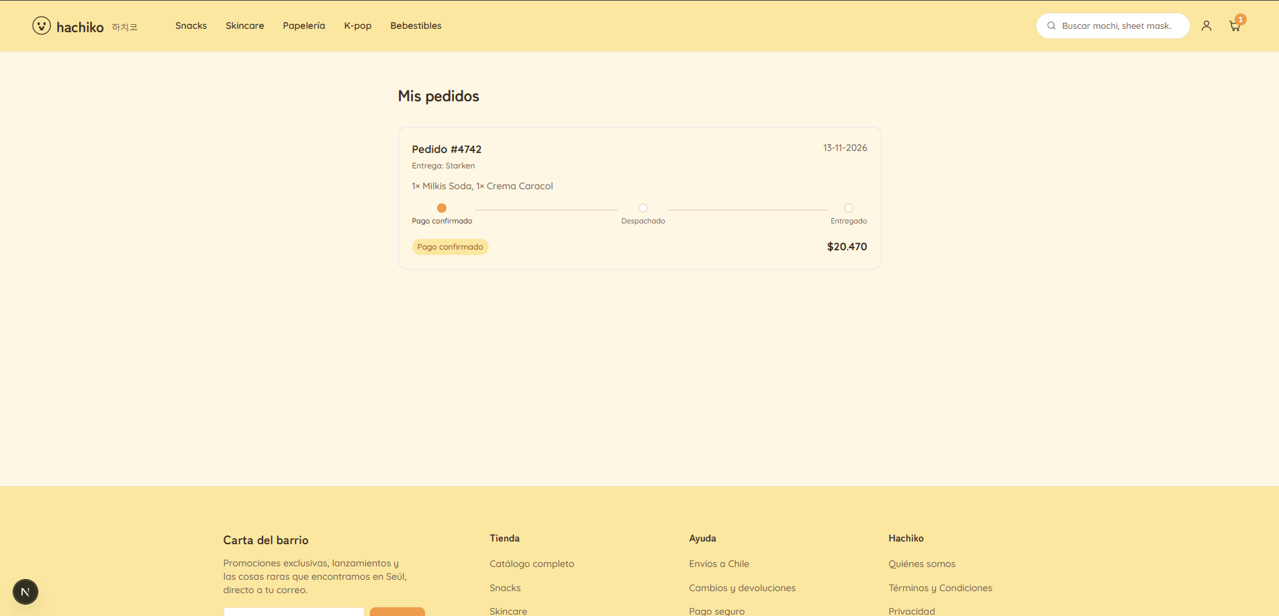

Evidencias del programa
Capturas por completar con la aplicación ejecutada en un entorno de prueba.
M09 · Solicitud de cambio o devolución

Notas
M10 · Vista de la tienda en celular
Foto
Notas

Evidencias del programa
Capturas por completar con la aplicación ejecutada en un entorno de prueba.
M11 · Resumen de trastienda
Foto
Notas
M12 · Productos y categorías
Foto
Notas

Evidencias del programa
Capturas por completar con la aplicación ejecutada en un entorno de prueba.
M13 · Creación y edición de productos
Foto
Notas
M14 · Carga masiva de productos
Foto
Notas

Evidencias del programa
Capturas por completar con la aplicación ejecutada en un entorno de prueba.
M15 · Inventario e historial de movimientos
Foto
Notas
M16 · Pedidos y preparación de despacho
Foto
Notas

Evidencias del programa
Capturas por completar con la aplicación ejecutada en un entorno de prueba.
M17 · Logística y seguimiento
Foto
Notas
M18 · Cambios y devoluciones en trastienda
Foto
Notas

Evidencias del programa
Capturas por completar con la aplicación ejecutada en un entorno de prueba.
M19 · Promociones
Foto
Notas
M20 · Métricas e indicadores
Foto
Notas

Evidencias del programa
Capturas por completar con la aplicación ejecutada en un entorno de prueba.
M21 · Demanda y pronósticos
Foto
Notas
M22 · Reposición sugerida
Foto
Notas

Evidencias del programa
Capturas por completar con la aplicación ejecutada en un entorno de prueba.
M23 · Recomendaciones y modelos
Foto
Notas
M24 · Clientes, conversión y riesgo
Foto
Notas

Evidencias del programa
Capturas por completar con la aplicación ejecutada en un entorno de prueba.
M25 · Reportes
Foto
Notas
M26 · Seguridad e incidencias
Foto
Notas

Pruebas
Casos propuestos. Registrar el resultado real en las notas después de ejecutarlos.
P01 · Carrito con varios productos y cantidades
Foto
Notas
P02 · Carrito vacío e intento de continuar la compra
Foto
Notas

Pruebas
Casos propuestos. Registrar el resultado real en las notas después de ejecutarlos.
P03 · Cantidad solicitada superior al stock disponible
Foto
Notas
P04 · Compra aprobada con Webpay en ambiente de integración
Foto
Notas

Pruebas
Casos propuestos. Registrar el resultado real en las notas después de ejecutarlos.
P05 · Compra rechazada o cancelada con Webpay
Foto
Notas
P06 · Compra aprobada con Mercado Pago en ambiente de prueba
Foto
Notas

Pruebas
Casos propuestos. Registrar el resultado real en las notas después de ejecutarlos.
P07 · Compra rechazada o cancelada con Mercado Pago
Foto
Notas
P08 · Pedido visible en cuenta del cliente y trastienda
Foto
Notas

Pruebas
Casos propuestos. Registrar el resultado real en las notas después de ejecutarlos.
P09 · Cambio de estado del pedido hasta despacho o entrega
Foto
Notas
P10 · Stock actualizado después de una compra aprobada
Foto
Notas

Pruebas
Casos propuestos. Registrar el resultado real en las notas después de ejecutarlos.
P11 · Solicitud de devolución desde la cuenta del cliente
Foto
Notas
P12 · Revisión de devolución en trastienda
Foto
Notas

Pruebas
Casos propuestos. Registrar el resultado real en las notas después de ejecutarlos.
P13 · Recorrido de compra en pantalla de celular
Foto
Notas
P14 · Resultado de las pruebas unitarias y de integración
Foto
Notas

Pruebas
Casos propuestos. Registrar el resultado real en las notas después de ejecutarlos.
P15 · Resultado de las pruebas E2E automatizadas con Playwright
Foto
Notas

